Feuille réponse TP 2SA4 – Les prénoms en France

Nom : Prénom :

Question 1 : A partir de quelle année le prénom Florian a-t-il été donné :
- plus de 100 fois dans l’année :
- plus de 1000 fois dans l’année :

Question 2 : En quelle année le prénom Basile a-t-il été le plus donné :

Question 3 : Quels sont, dans l’ordre, les cinq prénoms les plus donnés :
- pour une fille en 1900 :
- pour une fille en 1950 :
- pour une fille en 2011 :
- pour un garçon en 1900 :
- pour un garçon en 1950 :
- pour un garçon en 2011 :

Question 4 : Vous allez remplacer la courbe ci-dessous par celle de votre prénom. Pour cela :
- filtrez uniquement votre prénom dans la colonne B
- rangez les années par ordre croissant
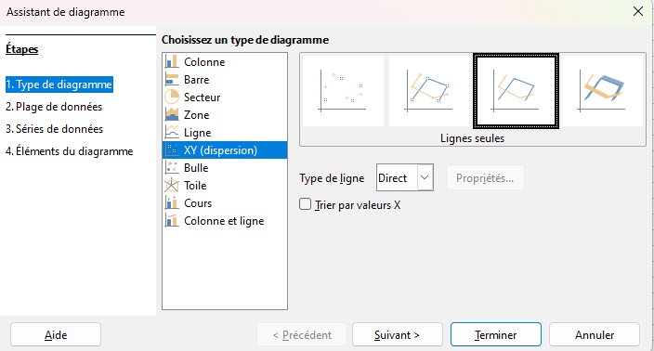
- sélectionner les données colonnes C et D et copiez les dans un nouvel onglet (boulot « + » en bas à gauche)
- dans ce nouvel onglet :
  - sélection les données
  - faire insertion / diagramme / XY-dispersion
  - choisir la troisième icône (ligne seule)
  - ne pas oublier les titres
- quand le graphique est prêt, copier/coller en tant qu’image à la place de celui ci-dessous

